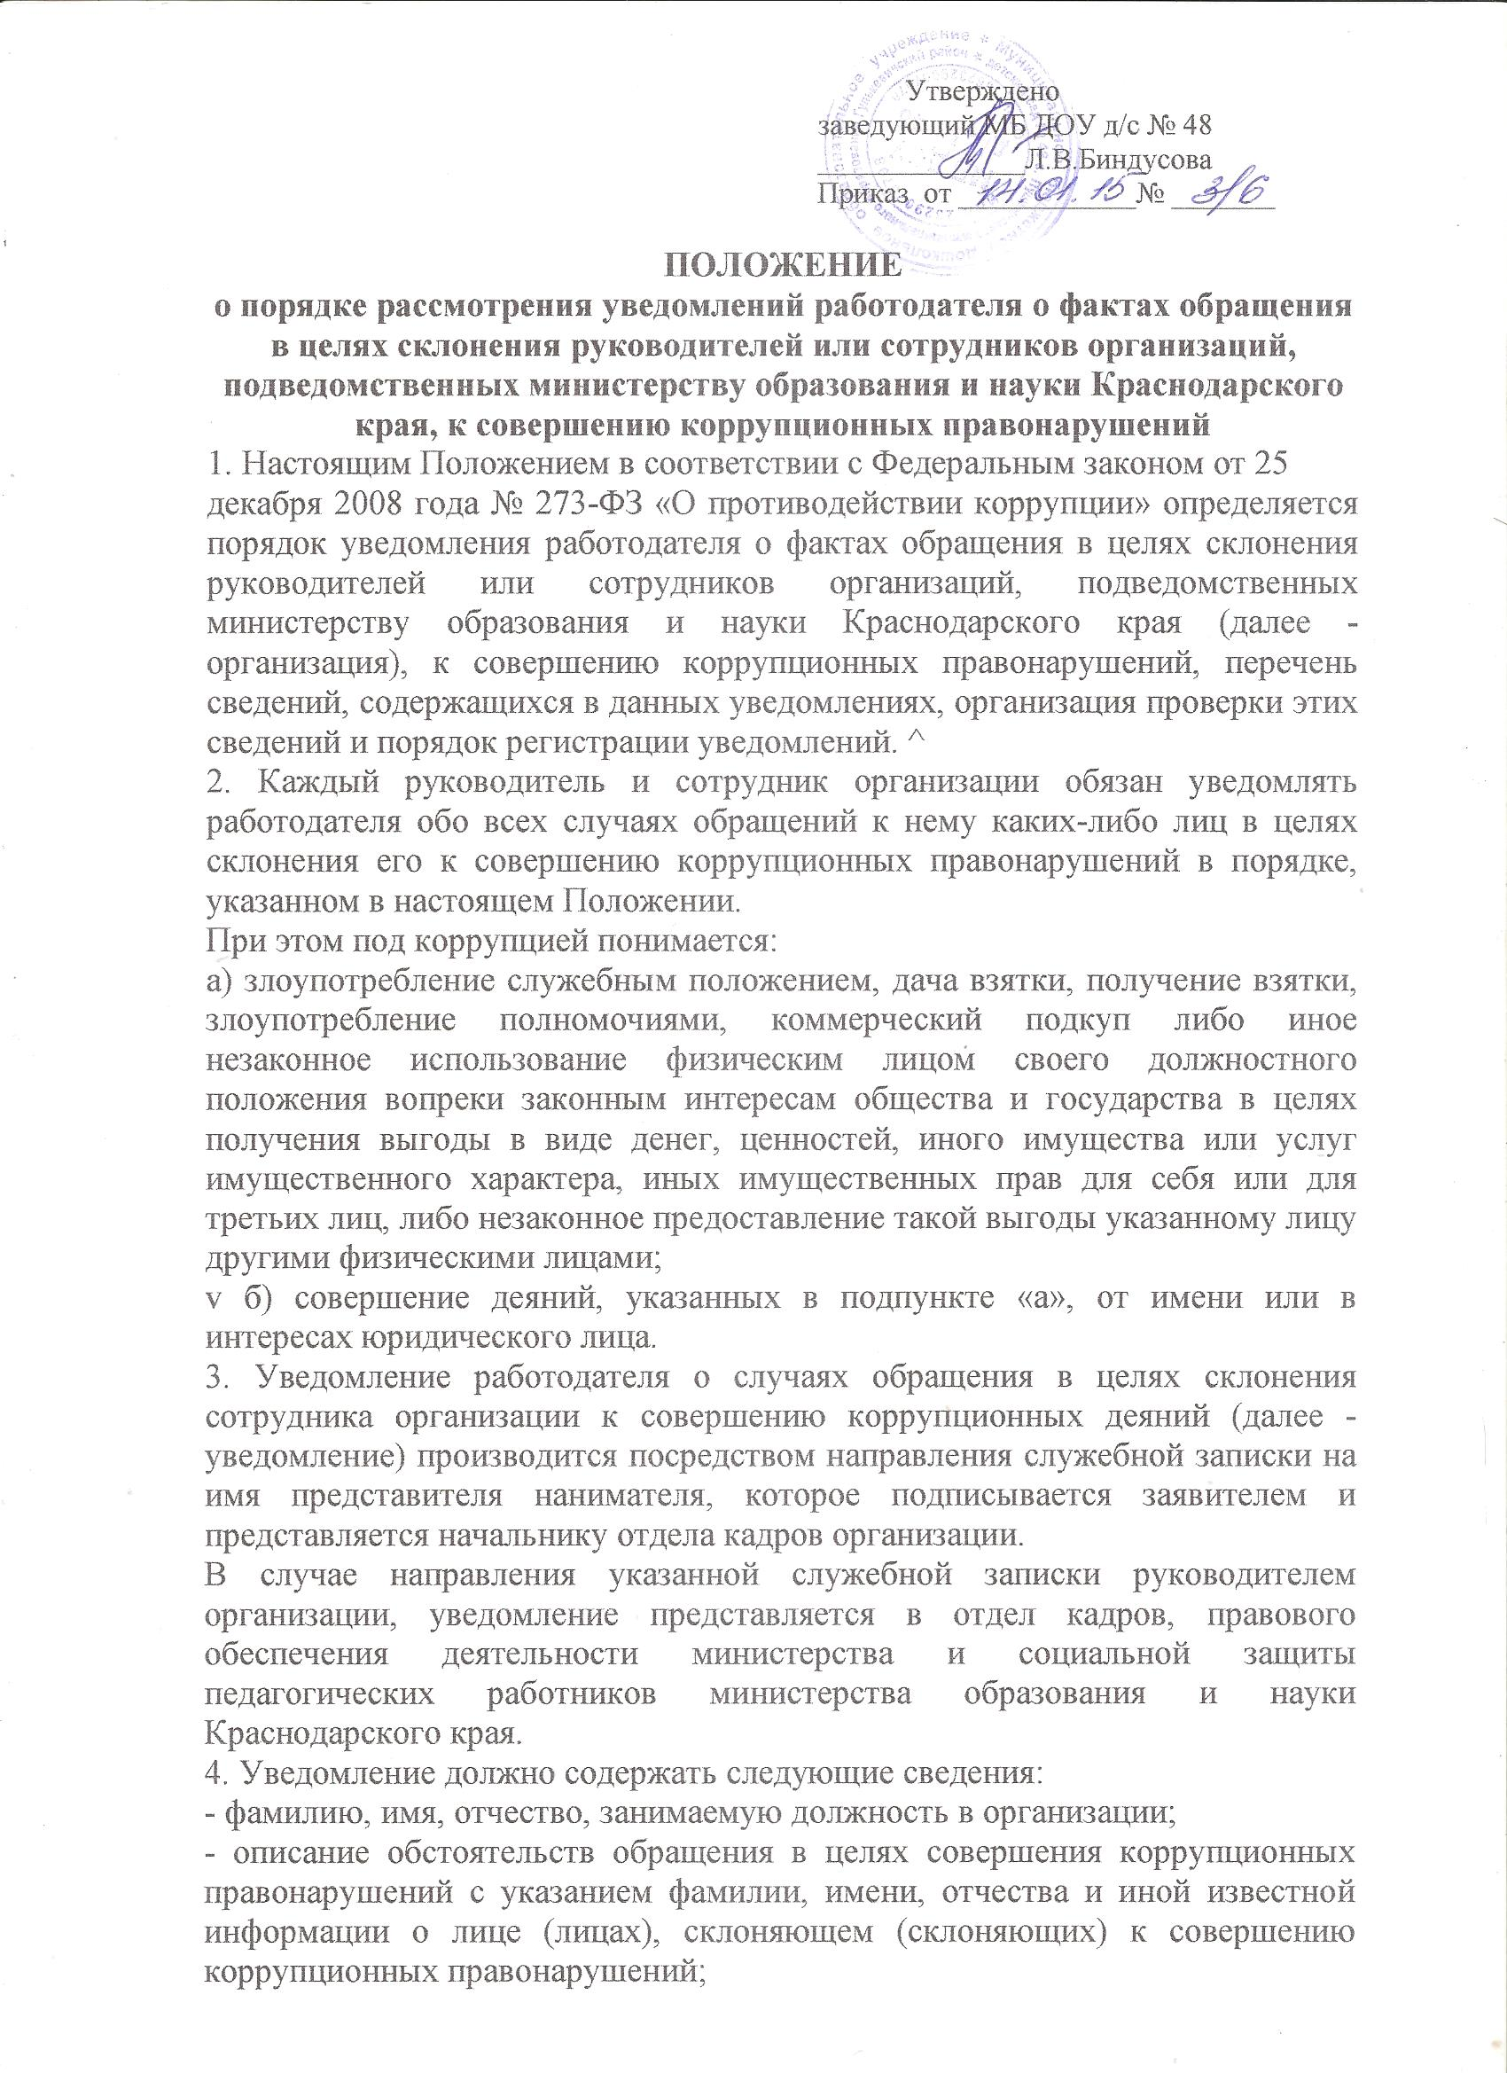

- указание к какому именно правонарушению склоняют руководителя или сотрудника организации;
- дата, время, место склонения руководителя или сотрудника организации к совершению коррупционного правонарушения;
- дату, подпись заявителя.
Дополнительно могут быть представлены материалы, подтверждающие факт обращения к руководителю или сотруднику организации в целях совершения коррупционных правонарушений.
5. Анонимные уведомления и уведомления, не содержащие информацию о лице, склоняющем к совершению коррупционных правонарушений, не рассматриваются.
При нахождении руководителя или сотрудника организации не при исполнении служебных обязанностей и вне пределов места работы; о факте склонения его к совершению коррупционного правонарушения и другик фактах коррупционной направленности, он обязан уведомить ' своего непосредственного руководителя или отдел кадров организации по любым доступным средствам связи, а по прибытии к месту службы оформить уведомление в письменной форме в соответствии настоящим Положением.
6. Отдел кадров, правового обеспечения деятельности министерства и социальной защиты педагогических работников министерства образования и науки Краснодарского края либо отдел кадров организации регистрирует поступившее уведомление в журнале регистрации уведомлений о фактах обращения в целях склонения к совершению коррупционных правонарушений (далее - журнал) по форме согласно приложению к настоящему Положению.
Листы журнала должны быть пронумерованы, прошнурованы и скреплены печатью организации (министерства).
7. Отдел кадров, правового обеспечения деятельности министерства и социальной защиты педагогических работников министерства образования и науки Краснодарского края либо отдел кадров организации в течение 1 часа с момента регистрации в журнале передает уведомление работодателю и организует проверку содержащихся в нем сведений.
8. Работодатель незамедлительно уведомляет министра образования и науки Краснодарского края, Следственный комитет при прокуратуре Российской Федерации, осуществляющий принятие процессуальных решений в порядке статей 144-145 УПК РФ по сообщениям о фактах обращения с целью склонения к совершению коррупционных правонарушений.
9. Уведомление руководителем или сотрудником организации об обращении к нему каких-либо лиц в целях склонения к совершению коррупционных правонарушении не является препятствием для обращения руководителя или сотрудника организации в органы прокуратуры или другие государственные органы; в соответствии с Федеральным законом от 25.12.2008 № 273-ФЗ «О противодействии коррупции».

Муниципальное бюджетное дошкольное образовательное учреждение детский сад №48 с.Пушкинского муниципального образования Гулькевичский район

ЖУРНАЛ

регистрации уведомлений о фактах обращения в целях склонения к совершению коррупционных правонарушений.

№ | Дата поступ  ления уведом  ления | ФИО, должность, структурное подразделение обратившегося с уведомлением сотрудника | Краткое содержание уведомления | Результаты рассмотрения уведомления | ФИО,подпись лица внесшего запись в журнал

